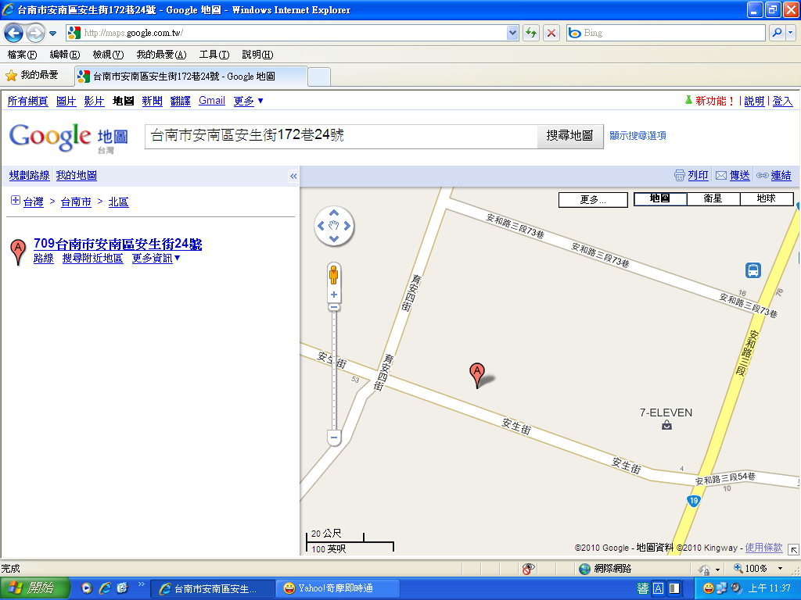

歡迎老師犧牲自己的休息時間
來我家做做
非常歡迎老師來我們家參觀

